MATERNAL I A
PROFESSORA: SUZANA

CRONOGRAMA DAS ATIVIDADES DA SEMANA DO DIA 12/04 AO DIA 16/04/2021

Segunda-feira – 12/04
Assista ao vídeo:

Terça-feira – 13/04

Quarta-feira – 14/04

Quinta-feira – 15/04

PASSE O GIZ DE CERA VERMELHO NO PONTILHADO E DEPOIS FAÇA BOLINHAS DE PAPEL CREPOM VERMELHO E COLE DENTRO DA MAÇÃ.
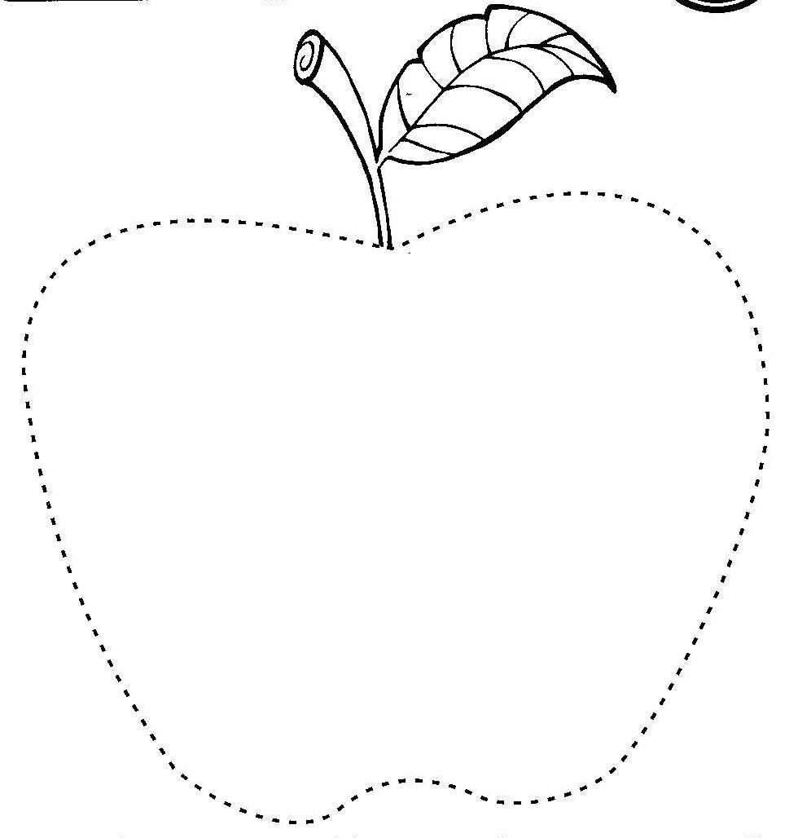

Sexta-feira – 16/04

